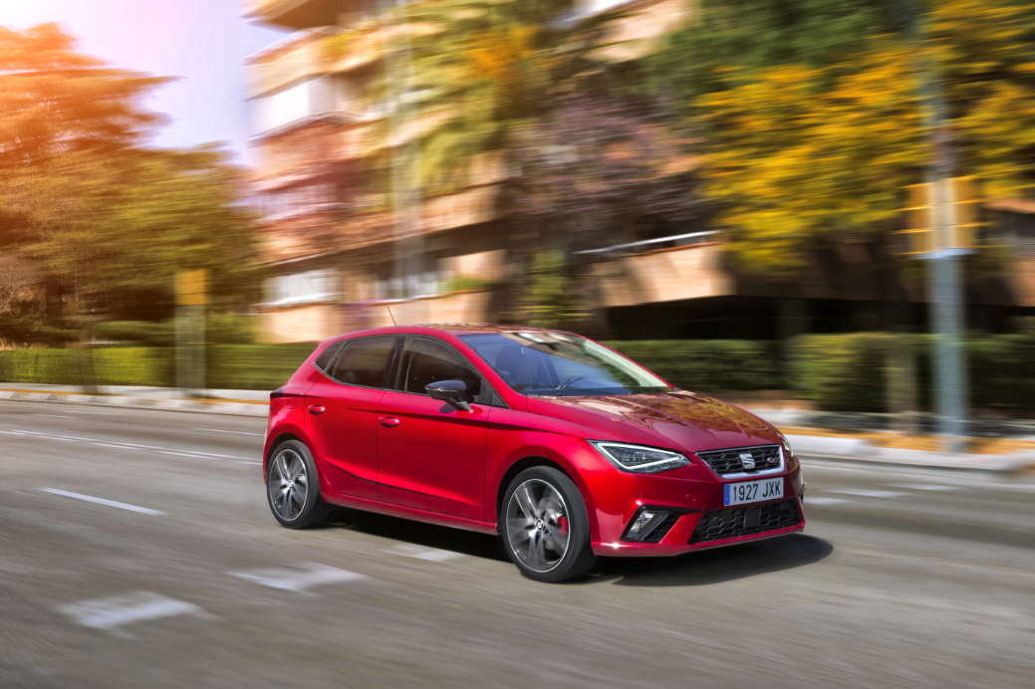
SEAT Ibiza
Модельний рік 20“
Інтер'єр (базове обладнання) | Reference | Style | Xcellence
Механічна система опалення та вентиляції | ● | - | -
Кондиціонер механічний Climatic з повітряним фільтром | - | ● | ●
Дзеркало заднього виду з механічним регулюванням затемнення | ● | ● | ●
Важіль КПП "Standard" у поліуретановому виконанні | ● | - | -
Важіль КПП "Comfort" у поліуретановому виконанні | - | ● | -
Важіль КПП оздоблений шкірою | - | ○ | ●
Важіль стоянкового гальма "Standard" у поліуретановому виконанні | ● | ● | -
Кермо "Standard" у поліуретановому виконанні | ● | - | -
Сидіння комфортні, дизайн "REFERENCE" | ● | - | -
Сидіння комфортні в дизайні STYLE | - | ● | -
Сидіння в дизайні "XCELLENCE" | - | - | ●
Сидіння водія з механічним регулюванням за висотою | ● | ● | ●
Сидіння переднього пасажира з механічним регулюванням за висотою | ○ | ○ | ●
Спинка заднього сидіння складна суцільна | ● | - | -
Спинка заднього сидіння складна, складання в положенні 1:3 та 2:3 | ○ | ● | ●
Полиця в багажному відділенні, зйомна | ● | ● | ●
Панель приладів "Standard" | ● | ● | -
Панель приладів "High" з фарбованою накладкою | - | - | ●
Пакет хромованого оздоблення в дизайні "STANDARD": ручки дверей в салоні, елементи дизайну мультимедійної системи та кондиціонера, а також вентиляційні дефлектори оздоблені хромованими деталями | - | ● | -
Хром-пакет "High": елементи дизайну мультимедійної системи та кондиціонера, ручки дверей в салоні, а також поздовжний елемент вентиляційних дефлекторів оздоблені хромованими деталями, кермо з фарбованою накладкою (колір MYSTIC MAGENTA) з логотипом "Х" | - | - | ●
Сонцезахисні дашки з боку водія та переднього пасажира | ● | ● | ●
Дзеркала у сонцезахисних дашках з боку водія та переднього пасажира. Тримач для карток з боку водія | - | ● | ●
Ліхтарі індивідуального освітлення салону (спереду з боку водія та переднього пасажира) | - | ● | ●
Підсвічування зони ніг спереду, підсвічування центральної консолі, підсвічування в картах дверей (червоний та білий колір підсвічування дверей) | - | - | ●
Хромовані елементи оздоблення на панелі приладів | - | ● | ●
Оздоблення важеля КПП з декоративною строчкою кожуха "Mystic" | - | - | ●
Накладки на пороги алюмінієві з гравійованим написом "Xcellence" | - | - | ●
Екстер'єр (базове обладнання) | Reference | Style | Xcellence
Бампери в колір кузова | ● | ● | ●
Ручки дверей зовні та корпуси дзеркал виконані у матово чорному кольорі | ● | - | -
Корпуси зовнішніх дзеркал у колір кузова | - | ● | ●
Галогенове підсвічування номерного знаку | ● | ● | ●
Склоочисник й омивач заднього скла, переривчастий режим | ● | ● | ●
Склоочисник вітрового скла, потенціометр | ● | ● | ●
Сталеві диски "Reference" 15", 5.5J x 15 | ● | - | -
Сталеві диски "Urban" 15", 5.5J x 15 | - | ● | -
Диски легкосплавні "Enjoy" 15", 5.5J x 15 | - | - | ●
Декоративна оправа та елементи центральної частини решітки радіатора хромовані | - | ● | ●
Дзеркала заднього виду з обігрівом та електрорегулюванням | - | ● | ●
Декоративна оправа протитуманних фар | - | - | ●
Електроніка (базове обладнання) | Reference | Style | Xcellence
Електросклопідйомники передніх дверей з функцією захисту від защемлення та функцією комфортного відкривання і закривання. Склопідйомники позаду з механічним регулюванням | ● | - | -
Електросклопідйомники спереду та позаду з функцією захисту від защемлення та функцією комфортного відкривання та закривання | ○ | ● | ●
Бортовий компʹютер Plus | - | ● | ●
Радіопідготовка та антивандальна антена на даху | ○ | ● | ●
Hill start assist - асистент рушання вгору | - | ● | ●
Пакет "Cool & Sound": медіасистема Color з 6,5 кольоровим сенсорним екраном, інтерфейс Bluetooth, 1xUSB порт, 1хSD слот, 1 аудіовхід Aux-in, 6 динаміків | ○ | ● | ●
Круїз-контроль та обмежувач швидкості | - | - | ●
Система Park Pilot (задній парктронік) | ○ | ○ | ●
Безпека (базове обладнання) | Reference | Style | Xcellence
Ліхтарі задні галогенові | ● | ● | -
Ліхтарі задні світлодіодні | - | ○ | ●
Задній протитуманний ліхтар | ● | ● | ●
Електронний імобілайзер двигуна для запобігання незаконному заволодінню автомобілем | ● | ● | ●
Запасне колесо | ● | ● | ●
Галогенові фари з двома модулями та галогенові ліхтарі денного освітлення | ● | ● | -
Фари передні галогенові з двома модулями та світлодіодні ліхтарі денного світла | - | ○ | ●
Центральний замок з пультом дистанційного керування | ● | ● | ●
Антиблокувальна гальмівна система (ABS) | ● | ● | ●
Електронна система підтримання курсової стійкості (ESP) | ● | ● | ●
Подушки безпеки фронтальні (для водія та переднього пасажира) | ● | ● | ●
Підголівники передніх сидінь з регулюванням за висотою | ● | ● | ●
Паски безпеки спереду триточкові | ● | ● | ●
Паски безпеки позаду триточкові (3) | ● | ● | ●
Системи кріплення ISOFIX і Top Tether на крайніх задніх сидіннях (для дитячих автокрісел) | ● | ● | ●
Мультифункціональне кермо у поліуретановому виконанні | - | ● | -
Мультифункціональне кермо оздоблено шкірою | - | ○ | ●
Індикатор непристебнутих пасків безпеки | - | ● | ●
Система розпізнавання втоми водія | ○ | ○ | ●

* Вартість автомобіля в гривнях визначають за комерційним курсом євро, який застосовують для розрахунку пропозиції щодо кредитування або придбання автомобіля в лізинг. Чинний курс щодня оприлюднюють на сайті https://www.porschefinance.ua/uk/cliet-service/kursi-valyut-2020-1. Точну ціну й комплектацію автомобіля можна дізнатися в офіційних дилерів SEAT в Україні. Остаточні ціни зазначають в угоді купівлі-продажу автомобіля, яку покупець укладає з офіційним дилером SEAT. Перед тим як підписувати угоду купівлі-продажу, будь ласка, уважно ознайомтеся з вартістю й комплектацією транспортного засобу. Викладена в прайс-листі інформація не є ані рекламою, ані публічною офертою, а отже, не зобов’язує сторони продавати чи купувати автомобіль. Вона лише дає можливість сформувати бажану комплектацію автомобіля. Зважайте, що в деяких випадках інформація про автомобіль (дизайн, комплектація, технічні дані) може змінюватись. 11.03.2020
За більш детальною інформацією прохання звертатись до офіційного дилера автомобілів SEAT в Україні «ДП «Авто-Київ» за посиланням https://www.seat.kiev.ua/.

Технічні характеристики
Двигун | 1.6MPI 110HP | 1.6MPI 110HP | 1.0TSI 115HP
Трансмісія | 5-ст. M | 6-ст. Авт. | 7-ст. DSG
Тип приводу | 2Drive
Циліндр / клапан, шт. | 4 / 16 |  | 3 / 12
Робочий об’єм, см³ | 1598 |  | 999
Максимальна потужність, кВт (к.с.)/об. хв | 81 (110) / 5800 |  | 85 (115) / 5000-5500
Максимальний крутний момент, Нм/об. хв | 155 / 3800-4000 |  | 200 / 2000-3500
Тип паливної системи | MPI - багатоточкове впорскування |  | TSI - безпосереднє впорскування
Викиди СО₂ при змішаному циклі (NEDC), г/км | 139 | 140 | 111
Динамічні характеристики
Максимальна швидкість, км/год | 190 | 192 | 190
Розгін 0-100 км/год, сек | 10.4 | 10.8 | 9.5
Орієнтовна витрата палива
Місто, л/100 км | 8.2 | 8.1 | 5.9
Траса, л/100 км | 4.7 | 4.7 | 4.3
Змішаний цикл, л/100 км | 6.0 | 6.0 | 4.9
Габаритні розміри / Місткість
Довжина/ширина/висота, мм | 4059 / 1780 / 1444
Колісна база, мм | 2564
Об’єм багажного відділення, л | 355
Ємність паливного баку, л | 40
Маса
Споряджена маса а/м з водієм, кг | 1123 | 1153 | 1172
Споряджена маса а/м з водієм (перед./зад.), кг | 674 / 449 | 709 / 444 | 724 / 448
Допустима максимальна маса, кг | 1530 - 1630 | 1570 - 1670 | 1590 - 1680
Ходова частина
Передня підвіска | Незалежна пружинна, типу McPherson - з гідравлічними амортизаторами
Задня підвіска | Напівжорстка - з гідравлічними амортизаторами
Система кермового керування | Рейковий рульовий механізм (C-EPS)
Мінімальний діаметр розвороту, м | 10.6
Гальма передні/задні, мм | 276 х 24 / 230 x 9

